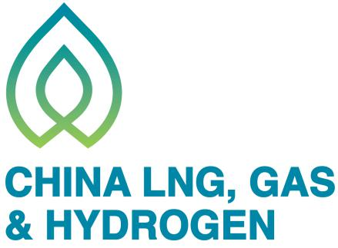

Name / 姓名： Entry Details /
Call for Papers / 论文征集
论文征集所涵盖技术类别（您可以针对多个类别提交论文摘要）：

Job Title / 职位：

Company / 所在公司名称:

Email / 征稿邮箱：

Phone (Including international code) / 联系电话：

Country / 所在国家：

How did you hear about CFP? / 您如何得知中国LNG峰会论文征集？

Title of Entry / 论文标题：

Author (s) / 作者：

Entry Overview (50 words max.) / 论文概述（不超过60字）

Category
LNG Facilities & Storage /
LNG设施和储存

Innovations in Regasification Terminals /
再气化终端的创新
Pipeline Infrastructure, Transmission & Distribution /
管道基础设施的传输和分配
Shipbuilding & Shipping
LNG航运及造船

Small-Scale LNG & Transportation /
小型化LNG及运输
LNG Bunkering & LNG as a Marine Fuel /
LNG作为航运燃料及LNG加注

Offshore Technology, FSRUs & FLNG /
离岸技术、FSRU & FLNG

Alternative Fuels & Decarbonisation /
脱碳、氢能及可替代燃料能源
Peak Shaving in Power Generation /
发电产业及调峰技术

Health, Safety, Security & Environment /
健康安全保障与环境
Digitalisation, Automation & AI /
数字化，自动化及人工智能

Has this abstract been presented previously at another industry event? If yes, please advise when and where /
Call for Papers / 论文征集
此论文摘要是否在其他行业会议上提交过？ 如果是，请您告知会议名称及日期

YES NO

PLEASE PASTE YOUR ABSTRACT SUBMISSION IN THE BELOW BOX
请在下方输入您提交的论坛摘要 （不超过500字）

